**桃芯串口透传指令**

桃芯科技（苏州）有限公司

官网：www.ingchips.com

邮箱：service@ingchips.com

电话：010-85160285

地址：北京市海淀区知春路 49 号紫金数 3 号楼 8 层 803

上海市浦东新区祥科路58号炬芯大厦A座3层316

深圳市南山区科技园曙光大厦1009

版本控制

|  |  |  |
| --- | --- | --- |
| **版本** | **更新描述** | **日期** |
| 1.0.0 | 初始版本 | 2023/4/11 |
|  |  |  |
|  |  |  |
|  |  |  |
|  |  |  |
|  |  |  |
|  |  |  |
|  |  |  |
|  |  |  |

版权申明

本文档以及其所包含的内容为桃芯科技（苏州）有限公司所有，并受中国法律和其他可适用的国际公约的版权保护。未经桃芯科技的事先书面许可，不得在任何其他地方以任何形式（有形或无形的）以任何电子或其他方式复制、分发、传输、展示、出版或广播，不允许从内容的任何副本中更改或删除任何商标、版权或其他通知。违反者将对其违反行为所造成的任何以及全部损害承担责任， 桃芯科技保留采取任何法律所允许范围内救济措施的权利。

目录

1. AT指令 4

1.1. AT 指令配置 4

1.2. AT 指令概述 4

1.2.1. AT+NAME 6

1.2.2. AT+MODE 6

1.2.3. AT+SLEEP 7

1.2.4. AT+MAC 7

1.2.5. AT+CIVER 8

1.2.6. AT+ UART 8

1.2.7. AT+Z 9

1.2.8. AT++++ 9

1.2.9. AT+AUTO+++ 10

1.2.10. AT+FLASH 10

1.2.11. AT+ LINK 10

1.2.12. AT+ENC 11

1.2.13. AT+ SCAN 12

1.2.14. AT+ CONN 12

1.2.15. AT+ CONNADD 12

1.2.16. AT+ SEND 13

1.2.17. AT+ DISCONN 13

1.2.18. AT+ UUID 14

1.2.19. AT+POWER 15

1.2.20. AT+ADVINT 15

1.2.21. AT+CLR_BOND 16

1.3. 主动上报指令概述 16

1.3.1. + DATA 16

1.3.2. +CONN 17

1.3.3. +DISCONN 17

1.4. 升级模式说明 17

1.5. 手机透传示例 18

1.6. 如何退出透传模式 19

1.7. OTA 升级注意事项 19

1.8. 多链接加密操作注意 20

1. AT指令
   1. AT 指令配置

AT+指令是指，在命令模式下用户通过 UART 与模块进行命令传递的指令集，后面将详细讲解 AT+指令的使用格式。

上电启动成功后，可以通过 UART 对模块进行设置。

模块的缺省 UART 口参数为： 波特率 115200、 无校验、 8 位数据位、 1 位停止位。

* 1. AT 指令概述

AT+指令可以直接通过 CRT 等串口调试程序进行输入，AT+指令采用基于 ASCII 码的命令行， 指令的格式如下：

1. 格式说明

< >: 表示必须包含的部分

[ ]: 表示可选的部分

1. 命令消息

AT+<CMD>[op][para-1,para-2,para-3,para-4…]<CR><LF>

AT+： 命令消息前缀；

[op]： 指令操作符， 指定是参数设置或查询；

“ =” ： 表示参数设置

“ ?” ： 表示查询

[para-n]： 参数设置时的输入， 如查询则不需要；

<CR>： 结束符， 回车， ASCII 码 0X0D；

<LF>： 结束符， 换行， ASCII 码 0X0A；

[SPACE]：空格符，空格， ASCII 码 0X20

1. 响应消息

<CR><LF>+<RSP>[op] [para-1,para-2,para-3,para-4…]<CR><LF>

+： 响应消息前缀；

RSP： 响应字符串， 包括：

“ OK” ： 表示成功

“ ERR” ： 表示失败

[para-n] ： 查询时返回参数或出错时错误码

<CR>： ASCII 码 0x0d；

<LF>： ASCII 码 0x0a；

[SPACE]：空格符，空格， ASCII 码 0X20

1. 指令 说明

通用指令：

NAME 查询/设置模块的名称

MODE 查询/设置模块的模式

MAC 查询/设置模块的 MAC 地址

CIVER 查询软件版本号

UART 设置/查询模块串口参数

Z 控制模块重启

+++ 进入透传模式

AUTO+++ 查询/设置模块在连接上后自动进入透传模式

FLASH 存储缺省配置参数到 flash，具体参数见后面解释。

SLEEP 设置芯片开始/停止 sleep。

连接指令：

LINK 查询模块连接状态

ENC 配置和查询做为主机进行链接时是否要发起绑定

SCAN 搜索周围的从机

DISCONN 设置断开某个链接

CONN 主动连接 SCAN 扫描到的对端设备

CONNADD 设置主动连接的默认对端 MAC 地址

SEND 通过某个链接发送数据到对端。

特色功能：

UUID 设置/查询模块的 UUID

POWER 查询/设置射频的发射功率

ADVINT 查询/设置广播间隔

CLR_BOND 清除所有绑定的加密信息

* + 1. AT+NAME

功能： 查询/设置模块的名称

格式：

* 查询当前参数值：

AT+ NAME?{CR}{LF}

回应：

{CR}{LF}+NAME:name{CR}{LF}OK{CR}{LF}

* 设置：

AT+NAME=name{CR}{LF}

回应：

{CR}{LF}+NAME:name{CR}{LF}OK{CR}{LF}

* 参数：

name： 模块的名称(限制长度 1-17 字节)

设置举例：

例如要设置模块名称为 USR-BLE100， 则需设置如下

AT+NAME=USR-BLE100{CR}{LF}

上式中的{CR}{LF}及回车换行。

* + 1. AT+MODE

功能： 查询/设置模块广播通道内的工作模式

格式：

* 查询当前参数值：

AT+ MODE?{CR}{LF}

回应：

{CR}{LF}+MODE:mode{CR}{LF}OK{CR}{LF}

* 设置：

AT+MODE=mode{CR}{LF}

回应：

{CR}{LF}+MODE:mode{CR}{LF}OK{CR}{LF}

* 参数：

mode： 模块的工作模式

I：空闲模式， 查询显示 I， 设置参数为 I (大写)

M：建立链接模式，查询显示 C，设置参数为 M (大写)

B：广播模式，查询显示 B，设置参数为 B (大写)

U: 升级模式，查询显示 U，设置参数为 U（大写）

X：异常模式，查询显示 X，不能设置

* + 1. AT+SLEEP

功能： 开始/停止模块的睡眠功能，使用 AT+FLASH 会记录当前的 Sleep 使能设置，下次上电时会自动启用上次 sleep 的设置。

格式：

* 查询：

AT+SLEEP?{CR}{LF}

回应：

{CR}{LF}+SLEEP:set{CR}{LF}OK{CR}{LF}

* 设置：

AT+SLEEP=set{CR}{LF}

回应：

{CR}{LF}+SLEEP:set{CR}{LF}OK{CR}{LF}

* 参数：

set： 模块 sleep 开始或停止

S：设置模块进入 sleep

E：设置模块停止 sleep

* + 1. AT+MAC

功能： 查询模块 MAC 地址。

格式：

* 查询当前参数值：

AT+MAC?{CR}{LF}

回应：

{CR}{LF}+MAC:mac{CR}{LF}OK{CR}{LF}

* 设置：

AT+ MAC=mac{CR}{LF}

回应：

{CR}{LF}+MAC:mac{CR}{LF}OK{CR}{LF}

* 参数：

mac： 设备 MAC 地址， 例如 FFFFFFFFFFFF

* + 1. AT+CIVER

功能： 查询软件版本号

格式：

* 查询当前版本值：

AT+CIVER?{CR}{LF}

回应：

{CR}{LF}+VER:版本号{CR}{LF} OK{CR}{LF}

* + 1. AT+ UART

功能： 设置/查询模块串口参数

格式：

* 查询当前参数值：

AT+UART?{CR}{LF}

回应：

{CR}{LF}+UART: baudrate ,databit,pari,stop{CR}{LF}OK{CR}{LF}

* 设置：

AT+ UART = baudrate ,databit,pari,stop {CR}{LF}

回应：

{CR}{LF}+UART: baudrate ,databit,pari,stop{CR}{LF}OK{CR}{LF}

* 参数：

baudrate： 串口波特率 2400 至 115200 任意数值， 出厂默认 115200

databit： 数据位 5,6,7,8， 出厂默认 8

pari： 校验位， 出厂默认无校验

0： 无校验

1： 奇校验

2： 偶校验

stop： 停止位， 出厂默认 1 停止位

1: 1 位停止位

* + 1. AT+Z

功能： 控制模块重启

格式：

* 设置：

AT+Z{CR}{LF}

回应：

{CR}{LF}+Z{CR}{LF}OK{CR}{LF}

* + 1. AT++++

功能： 控制模块进入透传模式

格式：

* 设置：

AT++++{CR}{LF}

回应：

{CR}{LF}+++{CR}{LF}ret{CR}{LF}

* 参数：

ret： 模块进入透传结果，

OK：进入透传成功

ERR：进入透传失败

* + 1. AT+AUTO+++

功能： 查询/设置模块在连接上后是否自动进入透传模式。

格式：

* 查询当前参数值：

AT+AUTO+++?{CR}{LF}

回应：

{CR}{LF}+AUTO+++:set{CR}{LF}OK{CR}{LF}

* 设置：

AT+AUTO+++=set{CR}{LF}

回应：

{CR}{LF}+AUTO+++:set {CR}{LF}OK{CR}{LF}

* 参数：

set： 模块链接后是否自动进入透传，

Y：自动进入透传

N：不自动进入透传

* + 1. AT+FLASH

功能： 控制模块存储如下信息到 FLASH：

UART 参数，MAC（自身地址和默认链接的对端地址），NAME，当前工作模式（B,C模式），广播间隔，是否做为 master 角色建立链接时发起绑定，是否自动进入透传，是否自动启用 sleep 功能，发射功率。

格式：

* 设置：

AT+FLASH{CR}{LF}

回应：

{CR}{LF}+FLASH{CR}{LF}OK{CR}{LF}

* + 1. AT+ LINK

功能： 查询模块已连接的链接

格式：

* 查询当前参数值：

AT+LINK? {CR}{LF}

回应：

{CR}{LF}+LINK{CR}{LF}OK{CR}{LF}

Link_ID:{SPACE}id{SPACE}LinkMode:mode{SPACE}Enc:enc{SPACE}PeerAddr:mac{CR}{LF}

* 参数：

id：链接号，为 0~5 之间的整数

mode: 在链接中的角色，M 表示做为 Master，S 表示做为 Slaver

enc: 链接是否为加密链接，Y 表示加密，N 表示不加密

mac: 已连接设备的地址， 若无连接则该项无意义

* + 1. AT+ENC

功能： 使能/禁止做为 master 建立链接时，启用绑定或加密，使用 AT+FLASH 会记录当前的使能设置，下次上电时会自动启用上次的使能设置。

格式：

* 查询：

AT+ENC?{CR}{LF}

回应：

{CR}{LF}+ENC:role{CR}{LF}OK{CR}{LF}

* 设置：

AT+ENC=role{CR}{LF}

回应：

{CR}{LF}+ENC:role{CR}{LF}OK{CR}{LF} * 参数：

role：模块做为 master 建立链接时是否要启动绑定加密

B：设置模块使能做为 master 建立链接时启动绑定操作

M：设置模块使能做为 master 建立链接时启动加密操作

N：设置模块禁止做为 master 建立链接时启动绑定加密

注意：设置为 M 之前，第一次必须设置为 B，与对端执行一次绑定操作，不然直接启动

加密操作会造成加密失败。

* + 1. AT+ SCAN

功能： 搜索周围的从机

格式：

*设置扫描时间和执行一次扫描操作：

AT+SCAN{CR}{LF} 或 AT+SCAN=time{CR}{LF}

回应：

{CR}{LF}+SCAN:ON{CR}{LF}OK{CR}{LF}{LF}{LF}

No:{SPACE}num{SPACE}Addr:mac{SPACE}Rssi:sizedBm{LF}{LF}{CR}{LF}

Scan response: {CR}{LF} data{CR}{LF}

* 参数：

time：设置扫描的时间，单位：秒。有效值范围 1~100

num：搜索到从设备的索引号（ 最多显示周围 20 个设备）

mac：搜索到从设备的 MAC 地址

size：搜索到从设备的信号强度

data：搜索到从设备的扫描回应数据包，若无则显示 NONE

* + 1. AT+ CONN

功能： 通过搜索到索引号快速建立连接

格式：

* 设置当前参数值：

AT+CONN=num{CR}{LF}

回应：

{CR}{LF}+CONN:num{CR}{LF}OK{CR}{LF}

* 参数：

num： 通过搜索之后的索引号

* + 1. AT+ CONNADD

功能： 设置/查询设备上电默认连接模块的 MAC 地址

格式：

* 查询当前参数值：

AT+CONNADD?{CR}{LF}

回应：

{CR}{LF}+CONNADD:mac{CR}{LF}OK{CR}{LF}

* 设置：

AT+CONNADD=mac{CR}{LF}

回应：

{CR}{LF}+CONNADD:mac{CR}{LF}OK{CR}{LF}

* 参数：

mac： 上电默认连接 MAC 地址

* + 1. AT+ SEND

功能： 通过某个链接发送数据到对端

格式：

* 设置：

AT+SEND=link_id,len{CR}{LF}

回应：

{CR}{LF}>{CR}{LF}

* 参数：

link_id：要发送数据的链接号，从 AT+LINK?的回复中得知。

Len: 本次要发送数据的长度。

说明：本条命令发送完毕，设备回复>，表示设备进入单次透传模式，在 host 发送完 len 指定的数据长度之前，不解析命令。发送的数据达到 len 指定长度时，退出单次透传模式。

* + 1. AT+ DISCONN

功能： 设置断开当前连接

格式：

* 设置：

AT+DISCONN=link_id{CR}{LF}

回应:

{CR}{LF}+DISCONN: link_id {CR}{LF}OK{CR}{LF}

* 参数：

link_id，断开链接的链接号或字符‘A’

范围为 0~5 之间的整数(ASCII 格式)，断开某个链接

‘A’，断开当前所有链接

* + 1. AT+ UUID

功能： 设置/查询设备串口服务 UUID

格式：

* 查询当前参数值：

AT+ UUID? {CR}{LF}

回应：

{CR}{LF}+bleUart_Server_Uuid:

{CR}{LF}DATA:UUID{CR}{LF}{CR}{LF}+bleUart_Server_Tx_Uuid:

{CR}{LF}DATA:UUID{CR}{LF}{CR}{LF}+bleUart_Server_Rx_Uuid:

{CR}{LF}DATA:UUID{CR}{LF}OK{CR}{LF}

* 设置

AT+ UUID =NUM+UUID{CR}{LF}

回应:

{CR}{LF}+bleUart_Server_Uuid:{CR}{LF}DATA:UUID{CR}{LF}{CR}{LF}successful{CR}{LF}

或

{CR}{LF}+bleUart_Server_Tx_Uuid:{CR}{LF}DATA:UUID{CR}{LF}{CR}{LF}successful{CR}{LF}

或

{CR}{LF}+bleUart_Server_Rx_Uuid:{CR}{LF}DATA:UUID{CR}{LF}{CR}{LF}successful{CR}{LF}

* 参数：

NUM:用于区分服务

* AA: bleUart_Server_Uuid:主服务 UUID

* BB: bleUart_Server_Tx_Uuid： 串口读服务， 一个 Notify 服务

* CC: bleUart_Server_Rx_Uuid： 串口写服务， 一个 WriteWithoutResponse 服务

* + 1. AT+POWER

功能： 查询/设置模块的射频功率

格式：

* 查询当前参数值：

AT+ POWER?{CR}{LF}

回应：

{CR}{LF}+POWER:set{CR}{LF}OK{CR}{LF}

* 设置：

AT+POWER=set{CR}{LF}

回应：

{CR}{LF}+POWER:set{CR}{LF}OK{CR}{LF}

* 参数：

set： 模块的射频功率

0：5db

1：2.5db

2：0db

3：-5db

4：-10db

5：-17db

* + 1. AT+ADVINT

功能： 查询/设置广播间隔

格式：

* 查询当前参数值：

AT+ ADVINT?{CR}{LF}

回应：

{CR}{LF}+ADVINT:set{CR}{LF}OK{CR}{LF}

* 设置：

AT+ ADVINT =set{CR}{LF}

回应：

{CR}{LF}+ ADVINT:set{CR}{LF}OK{CR}{LF}

* 参数：

set： 模块的广播间隔

0：50ms

1：100ms

2：200ms

3：500ms

4：1000ms

5：2000ms

* + 1. AT+CLR_BOND

功能： 清除所有绑定信息。

格式：

* 设置：

AT+ CLR_BOND{CR}{LF}

回应：

{CR}{LF}+ CLR_BOND{CR}{LF}OK{CR}{LF}

* 1. 主动上报指令概述

在收到对端数据以及在非透传模式下 链接建立以及链接断开，设备会主动上报消息给host。

1. 上报消息的格式：

+<NTF> [,para-1,para-2,para-3,para-4…]:

+： 主动上报消息前缀；

[NTF]： 上报消息类型

[para-n]： 上报消息的参数，可选；

1. 消息 说明

DATA 收到某个链接过来的数据

CONN 某个链接建立

DISCONN 某个链接断开

* + 1. + DATA

功能： 上报接收到某个链接的数据

格式：

+ DATA,link_id ,data_len:data

* 参数：

link_id： 链接号 0 至 5 之间的整数，格式是 ASCII

data_len：接收到数据的长度，格式是 ASCII

data： 接收到的数据，格式是 16 进制。

* + 1. +CONN

功能： 上报某个链接建立

格式：

+ CONN：link_id{CR}{LF}OK {CR}{LF}

* 参数：

link_id： 链接号 0 至 5 之间的整数，格式是 ASCII

* + 1. +DISCONN

功能： 上报某个链接断开

格式：

+ DISCONN：link_id{CR}{LF}OK {CR}{LF}

* 参数：

link_id： 链接号 0 至 5 之间的整数，格式是 ASCII

* 1. 升级模式说明

设置透传模块进入升级模式之前，需要发送“AT+MODE=I”设置模块处于 Idle 模式，然后发送“AT+MODE=U”进入升级模式，处于升级模式的模块，只能响应“AT+MODE=I”、“AT+MODE?”两条 AT 命令，和满足升级协议的包。

升级包的协议与示范代码，见 upgrade_example_code 文件夹内的代码和说明。

* 1. 手机透传示例

手机上安装 apk 工具 nrfconnect_downcc.apk。下载 AT bin 到ing9188开发板，上电启动后，用手机 ble 调试工具搜索 ET07_BLEXXX 的设备，点击链接，链接上后，PC 上通过串口工具输入 AT 命令：”AT++++”让设备进入透传模式。

测试 1，手机发送数据给设备。

下图左点击发送箭头，进入发送页面见下图右，选择要发的数据进行发送。

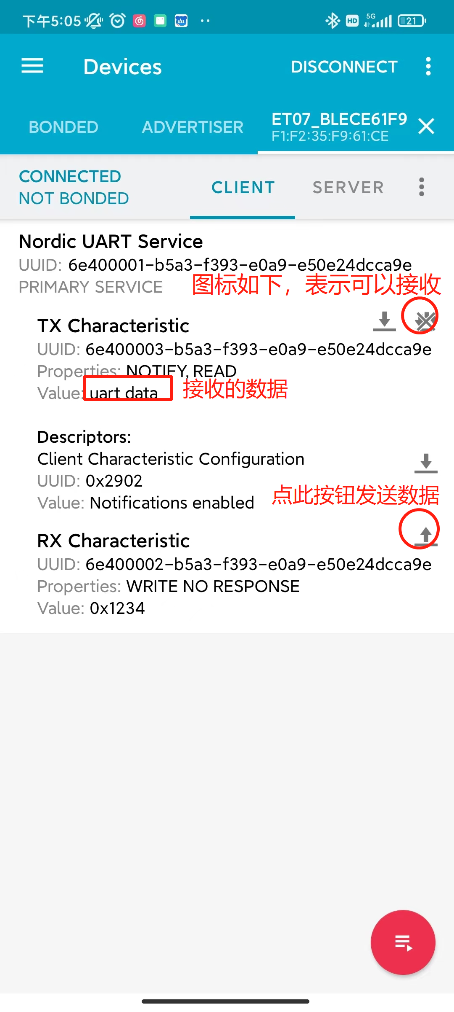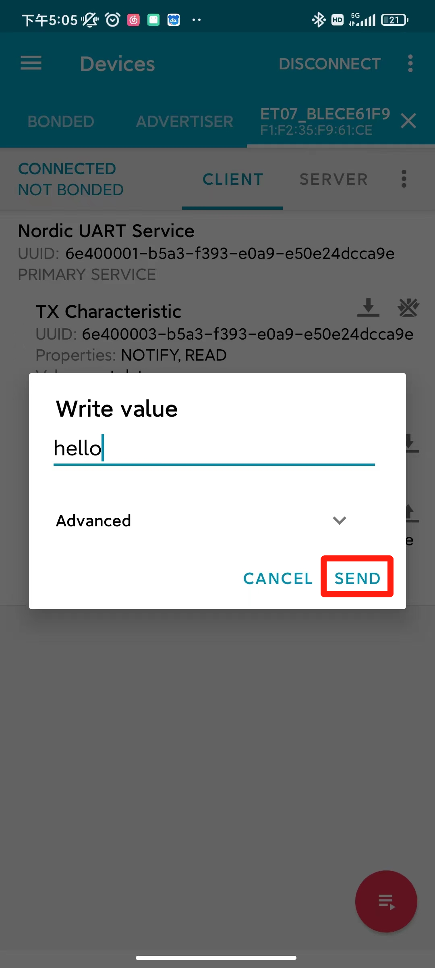

在 PC 的串口工具上看到手机发过来的数据 “hello”。

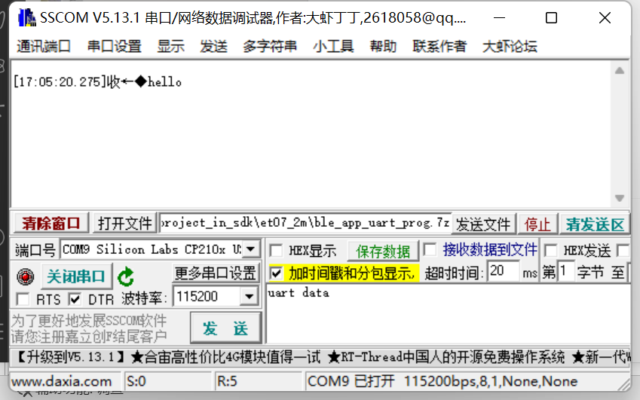

测试 2，设备发送数据给手机，手机 app 软件如图 1 中点击使能接收的箭头，然后PC 发送字符串给设备，在手机 app 的接收位置能看到发过来的数据。

* 1. 如何退出透传模式

方法 1，在单链接时，PC6 脚接地，断开链接，就会退出透传模式。

方法 2，在透传模式下，发送 3 个字符+++。

注意：+++前面没有字符，在 500ms 之内后面也没有其他字符，即可退出透传模式。

方法 3，在单链接时，如果有第 2 个链接连上来，设备会自动退出透传模式，进入命令模式。

* 1. OTA 升级注意事项

OTA 操作时，务必确保没有其他链接存在，使用 AT+DISCONN=A 断开所有连接，然后 AT+MODE=B 开启广播，手机打开 OTA app，链接 AT 设备后进行升级。

* 1. 多链接加密操作注意

所有的链接均能进行加密操作，但做为 master 的链接，需要用户使用 AT+ENC=B来设置在做为 master 链接对端时，主动发起绑定，对于已绑定的设备，用户需要使用AT+ENC=M，来设置在做为 master 链接对端时，主动发起加密，而不是绑定。

做为 slaver 的链接，由对端主动发起加密操作，AT 设备均能支持。

但 AT 设备最多保存 8 个绑定过程产生的 key 信息，已绑定的设备下次链接时都能是默认进行加密链接。